宜蘭縣蘇澳鎮永樂國民小學98學年度「母語日」實施計畫

- 目的：為營造本校鄉土語言（閩南語）教學環境，培養
學生在日常生活中能運用鄉土語言以為溝通能
力，讓父母與孩子都能傳承祖先的語言。
- 實施方式：
  - 實施時間：98年8月1日至99年7月31日
  - 實施對象：本校全體師生
  - 實施內容：
1.成立每週「母語日」，進行母語教學。
2.排定每週週五為「母語日」
（1.）各班請學生以鄉土語言說故事或念俚語。
( 2. ) 活動當天鼓勵師生儘量以母語（閩南語）互相問候、交談互動。
（3.）全校打掃時間及體育活動時間播放母語音樂
( 4 ) 中午午休時間在圖書室播放母語影片。
3.辦公室走廊布置俚語及相關鄉土語故事。
4.鼓勵學生放學後多用鄉土語言與家人交談。
5.利用親師座談及相關活動鼓勵家長在家盡量使用鄉土語言與孩子互動，協助孩子親近母語。
三、經費來源：由本校相關經費支應
四、本計畫經校長核可後實施，修正亦同。

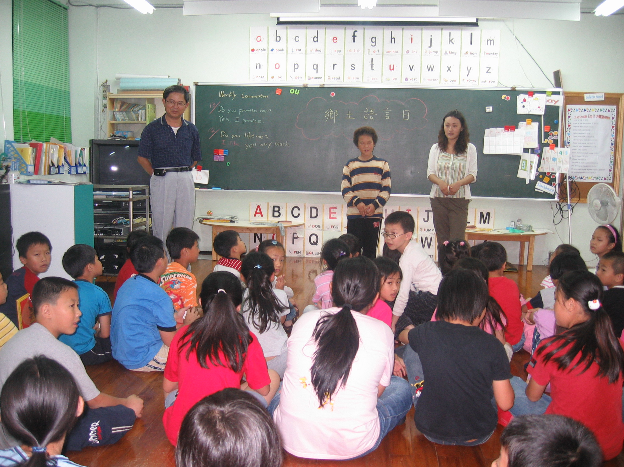

附件一：每週「鄉土語言日」推動小組

職稱 | 姓名 | 工作內容
召集人 | 易進財校長 | 督導每週「鄉土教學日」推行工作
副召集人 | 教務處郭鴻從主任 | 策劃每週「鄉土教學日」推行工作
總幹事 | 教學組彭子芳老師 | 執行每週「鄉土教學日」推行工作
委員 | 學務處黃得超主任 | 協助每週「鄉土教學日」推行工作
委員 | 總務處蕭曉峰主任 | 協助每週「鄉土教學日」推行工作
委員 | 輔導處蔡菊花主任 | 協助每週「鄉土教學日」推行工作
委員 | 研究組曾莉莉老師 | 協助每週「鄉土教學日」推行工作
委員 | 李維銘老師 | 協助每週「鄉土教學日」推行工作
委員 | 林雪莉老師 | 協助每週「鄉土教學日」推行工作
委員 | 李宜靜老師 | 協助每週「鄉土教學日」推行工作

附件二：每週一「鄉土教學日」升旗朝報時各項展演活動表

年 | 月 | 日 | 週次 | 活動內容 | 負責人員
94 | 3 | 7 | 四 | 答喙鼓 | 黃光崧、余宛蓉
 |  | 14 | 五 | 紅雞公（戲劇） | 大愛媽媽
 |  | 21 | 六 | 火金姑（台灣囝仔歌） | 四年四班
 |  | 28 | 七 | 盤喙錦 | 三年六班
 | 4 | 4 | 八 | 閩南語說故事 | 比賽優勝者
 |  | 11 | 九 | 阿爸牽水牛（台灣歌謠） | 大愛媽媽
 |  | 18 | 十 | 閩南語演說 | 比賽優勝者
 |  | 25 | 十一 | 白翎鷥（台灣囝仔歌） | 四年八班
 | 5 | 2 | 十二 | 愛的禮物（布偶劇） | 大愛媽媽
 |  | 9 | 十三 | 閩南語繞口令 | 三年二班
 |  | 16 | 十四 | 食茶講好話、食桌講好話 | 五年二班
 |  | 23 | 十五 | 閩南語詩詞（古詩詞、現代詩） | 五年四班
 |  | 30 | 十六 | 一個乾淨的地球（環保劇） | 大愛媽媽
 | 6 | 6 | 十七 | 大家逗陣來臆謎猜 | 彭子芳

附件三：各項競賽活動相關規定

一、競賽時間：

競賽項目 | 競 賽 時 間 | 競 賽 地 點
三、四年級  閩南語說故事比賽 | 94.4.6（星期三下午13：30-14：50） | 進學樓一樓會議室
五年級  閩南語演說比賽 | 94.6.6（星期三下午13：30-14：30） | 進學樓一樓  六年九班教室

二、競賽規則：

競賽項目 | 評分項目與所佔比例 | 備註
五年級  閩南語演說 | 1.語音（聲、韻、調、語調）45%。  2.內容（思想、結構、詞彙）45%。  3.儀態（儀容、態度、表情）10%。 | 演說時間由碼表控制，四分鐘時間到，按一次鈴聲，五分鐘時間到，按二次鈴聲，超過55秒按三次鈴聲，強迫下台，違者取消競賽員資格。超過或不足時，每半分鐘扣一分，未足半分鐘，以半分鐘計。
三、四年級  閩南語說故事 | 1.語音語調25%。2.語法用詞25%。3.內容主題30%。4.儀態表情20%。 | 三分鐘按第一次鈴，四分鐘按第二次鈴即立刻下臺，時間不足或超過，不予扣分。

七、工作人員分配表：

競賽項目 | 評審人員（3位） | 場地佈置、圖書禮卷、獎狀製作、抽籤、唱名、計時、評分統計、攝影、成果彙整 | 主持人
五年級  閩南語演說 |  | 彭子芳、蔣宗佑、孫燕華 | 郭主任  孫燕華
三、四年級  閩南語說故事 |  | 彭子芳、蔣宗佑、孫燕華 | 彭子芳  蔣宗佑

三、錄取及獎勵：各項比賽成績最優異者由學校發給獎狀、獎品鼓勵。

附件四：報名表

 |  |  |  |  |  |  |  |  | 編號 | 梓 官 國 小 九 十 三 學 年 度 第 二 學 期 三 年 級 閩 南 語 說 故 事 比 賽 報 名 表
 |  |  |  |  |  |  |  |  | 班 級 | 梓 官 國 小 九 十 三 學 年 度 第 二 學 期 三 年 級 閩 南 語 說 故 事 比 賽 報 名 表
 |  |  |  |  |  |  |  |  | 姓 名 | 梓 官 國 小 九 十 三 學 年 度 第 二 學 期 三 年 級 閩 南 語 說 故 事 比 賽 報 名 表
 |  |  |  |  |  |  |  |  | 故 事 的 題 目 | 梓 官 國 小 九 十 三 學 年 度 第 二 學 期 三 年 級 閩 南 語 說 故 事 比 賽 報 名 表
 |  |  |  |  |  |  |  |  | 備註 | 梓 官 國 小 九 十 三 學 年 度 第 二 學 期 三 年 級 閩 南 語 說 故 事 比 賽 報 名 表

